**RUBRICAS EXAMEN DE MEJORAMIENTO PRIMER TERMINO 2014-2015 PRIMERA EVALUACION**

**Septiembre de 2014**

***PREGUNTA 1. SERVICIOS ECOSISTEMICOS(10 PUNTOS).***

***1. a.- EJEMPLOS DE SERVICIOS ECOSISTEMICOS.***

*“..Los expertos han determinado varios tipos de servicios ecosistémicos, todos ellos vitales para la salud y el bienestar de los seres humanos:*

*Servicios de aprovisionamiento de los bienes en sí, como alimentos, agua, madera y fibras.*

*Servicios de regulación del clima y las precipitaciones, del agua (por ejemplo, las inundaciones), de los residuos y de la propagación de enfermedades.*

*Servicios culturales que proporcionan la belleza, inspiración y los valores recreativos que contribuyen a nuestro bienestar espiritual….” REVISTA ECOSISTEMAS, SEPTIEMBRE 2009*

Los servicios que los ecosistemas nos proveen, denominados servicios ecosistémicos, pueden ser categorizados como (1) servicios de aprovisionamiento, (2) servicios de regulación y (3) servicios culturales. En base a esta clasificación, proceda a llenar cada casilla de la siguiente tabla con un ejemplo de servicio ecosistémico provisto por parte de cada uno de los tres ecosistema presentados.

|  |  |  |  |
| --- | --- | --- | --- |
|  | ECOSISTEMAS | | |
| Servicio Ecosistémico | Estero Salado | Río Daule | Lago de la ESPOL |
| Servicios de aprovisionamiento |  |  |  |
| Servicios de regulación |  |  |  |
| Servicios culturales |  |  |  |

***1. b.- AMENAZAS E IMPACTOS DE LAS ACTIVIDADES HUMANAS SOBRE LOS SERVICIOS ECOSISTEMICOS.*** De los ejemplos de servicios ecosistémicos provistos por usted en el cuadro anterior, selecciones dos de ellos y describa, para cada uno: (a) qué actividad humana lo amenaza o afecta y, (b) el impacto de cada actividad sobre el referido servicio. Haga uso de las columnas correspondientes de la siguiente tabla para indicar su respuesta.

|  |  |  |
| --- | --- | --- |
| Ejemplo de servicio ecosistémico a analizar | (a) Actividad humana que amenaza o afecta el servicio ecosistémico provisto | (b) Impacto sobre el servicio ecosistémico |
|  |  |  |
|  |  |  |

**RESPUESTA PREGUNTA 1.** SERVICIOS ECOSISTEMICOS.

1.a.-EJEMPLOS DE SERVICIOS ECOSISTEMICOS. (5 PUNTOS). Los servicios que los ecosistemas nos proveen, denominados servicios ecosistémicos, pueden ser categorizados como (1) servicios de aprovisionamiento, (2) servicios de regulación y (3) servicios culturales. En apego a esta clasificación, proceda a llenar cada casilla de la siguiente tabla con un ejemplo de servicio ecosistémico provisto por parte de cada uno de los tres ecosistema presentados.

*Se debe considerar que solo se presentan unos ejemplos de servicios ecosistémicos~~,~~ pudiendo existir otros ejemplos igualmente válidos. Se debe analizar si la respuesta del estudiante se relaciona con la categorización presentada.*

|  |  |  |  |
| --- | --- | --- | --- |
|  | ECOSISTEMAS | | |
| Servicio Ecosistémico | Estero Salado | Río Daule | Lago de la ESPOL |
| Servicios de aprovisionamiento | Aprovisionamiento de peces para la pesca | Aprovisionamiento de agua potable, de peces para la pesca, agua para irrigación, generación hidroeléctrica, agua para la industria, agua para la navegación, entre otros. | Agua de riego para el campus |
| Servicios de regulación | Biodegradación de descargas de la ciudad | Biodegradación de efluentes de la ciudad de Guayaquil y otros cantones asentados en sus riveras. | Biodegradación de efluentes provenientes del sistemas de agua lluvia del campus |
| Servicios culturales | Recreación (ej. navegación, malecón escénico), turismo local y regional. | Recreación (ej. paseos acuáticos) y turismo. Valor escénico. | Recreación y valor escénico |

1.b.-AMENAZAS E IMPACTOS DE LAS ACTIVIDADES HUMANAS SOBRE LOS SERVICIOS ECOSISTEMICOS. (5 puntos). De los ejemplos de servicios ecosistémicos identificados por usted en el cuadro anterior, selecciones dos de ellos y describa, para cada uno, (a) qué actividades humanas lo amenazan o afectan, y (b) el impacto de cada actividad sobre el referido servicio. Haga uso de las columnas correspondientes de la siguiente tabla para indicar su respuesta.

|  |  |  |
| --- | --- | --- |
| Ejemplo de servicio ecosistémico a analizar | (a) Actividad humana que amenaza o afecta el servicio ecosistémico provisto | (b) Impacto sobre el servicio ecosistémico |
| Aprovisionamiento de agua para potabilización por parte del Río Daule | La agricultura, la cual conlleva a la descarga de pesticidas hacia el río | Degradación de la calidad de agua y potencial impacto en los costos de potabilización |
| Recreación brindada por parte del Estero Salado | Descargas clandestinas de efluentes | Deterioro del ecosistema y de la biodiversidad del mismo |

|  |  |  |  |  |
| --- | --- | --- | --- | --- |
| **RUBRICA PREGUNTA 1** | | | | |
| **NIVELES DE EJECUCION**  **DESEMPEÑO** | **INICIAL**  **(0-25%)** | **EN DESARROLLO**  **(26-50%)** | **DESARROLLADO**  **(51-75%)** | **EXCELENTE**  **(76-100%)** |
| Pregunta 1.a (5 puntos) | El estudiante no discierne ningún servicio ecosistémico de los solicitados. | El estudiante identifica entre uno y tres servicios ecosistémicos de los solicitados | El estudiante identifica entre cuatro y seis servicios ecosistémicos de los solicitados | El estudiante identifica entre siete y nueve servicios ecosistémicos de los solicitados |
| Pregunta 1.b (5 puntos) | El estudiante no discierne ningún servicio ecosistémico de los solicitados. | El estudiante plantea al menos un ejemplo de servicio ecosistemico provistos por los ecosistemas presentados pero no logra identificar las actividades humanas que pudieran amenazarlo. | El estudiante plantea correctamente dos servicios ecosistémicos e identifica las actividade que pudieran amenazarlo, pero no identifica su impacto sobre el servicio | El estudiante plantea correctamente dos servicios ecosistémicos, identifica las actividades que lo amanezan, y plantea el impacto de esta actividad en el servicio |
| **TOTAL** | **0.0 puntos** | **2.6 – 5.0 puntos** | **5.1- 7.5 puntos** | **7.6- 10.0 puntos** |

***PREGUNTA 2. FLUJO DE ENERGÍA, NIVELES TRÓFICOS Y REDES ALIMENTARIAS (10 puntos)***

2.a. Al pasar de un nivel trófico al siguiente, la cantidad de energía almacenada disminuye. Diga cuales son los procesos en los que se invierte esta energía y específicamente cuál de ellos corresponde o se refleja en los pisos de una pirámide trófica.

…………………………………………………………………………………………………………………………………………………………….

…………………………………………………………………………………………………………………………………………………………….

……………………………………………………………………………………………………………………………………………………………

2.b. De los ecosistemas que usted conoce o estudió, indique, en términos de biomasa, cuál de ellos tendría un primer nivel trófico sumamente pobre y cuál de ellos tendría un primer nivel trófico relativamente abundante. Explique su respuesta………………………………………………………………………………….

……………………………………………………………………………………………………………………………………………………………..

…………………………………………………………………………………………………………………………………………..………………….

………………………………………………………………………………………………………………………………………………………………………………………………………………………………………………………………………………………………………………………………

2.c. Explique si tres especies de aves que habitan un mismo árbol podrían tener el mismo nicho ecológico. SI…… No…… Porqué…………………………………………………..………………………………………….……………….

…………………………………………………………………………………………………….……………………………………………………………………………………………………………………………………………………………………………………………………………….………………………………………………………………………………………………………………………………………………………………………….

2.d. El valor máximo de productividad que se ha observado en los ecosistemas del planeta tierra es aproximadamente……………………………………………………………………

**RESPUESTA PREGUNTA 2.** FLUJO DE ENERGÍA, NIVELES TROFICOS Y REDES ALIMENTARIAS (10 puntos)

2.a. Al pasar de un nivel trófico al siguiente, la cantidad de energía almacenada disminuye. Explique en qué procesos se ha invertido esta energía.

*La siguiente gráfica es similar a la presentada en el texto guía y textos de apoyo, en torno al flujo de energía en la cadena trófica. Cualquier respuesta relacionada con estos procesos debe ser considerada.*

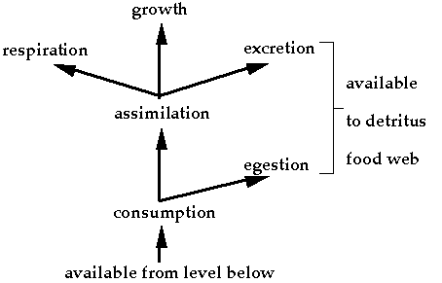

RESPUESTA ALTERNATIVA: LO INDICADO EN EL FLUJOGRAMA PRESENTADO POR T. VALVERDE EN PRODUCTIVIDAD.

2.b. Dentro de los ecosistemas que usted conoce o estudió, indique, en términos de biomasa, cuál de ellos tendría un primer nivel trófico sumamente pobre y cuál tendría un primer nivel trófico relativamente abundante. Explique su respuesta.

*En términos de biomasa, el ecosistema de desierto se caracteriza por poseer una baja productividad por unidad de área, en comparación a un ecosistema forestal, humedales o pantanalesel cual presente altos niveles de productividad primaria. Estas características hacen que, si bien ambos presentan sus diferentes niveles tróficos a manera de pirámide, en el caso del desierto su primer nivel será mucho menos abundante en relación al ecosistema de bosque.*

2.c. Explique si tres especies de aves que habitan un mismo árbol podrían tener el mismo nicho ecológico SI…… No…X… Porqué…………………………………….

*El término nicho ecológico hace referencia a todos los aspectos ambientales y ecológicos que un organismo demanda para poder existir (ej. fuentes de alimento, lugares de refugio y reproducción, etc.). Esto hace que tres especies de aves que comparten el mismo árbol, no puedan coexistir en el mismo hábitat si poseen el mismo nicho (i.e. demandan de los mismos requerimientos ecológicos). Esto debido a la competencia a que esto conllevaría entre las tres especies.*

*2.d. Aprox. 2,5 Kg/m2.año o equivalente en otras unidades (Valverde, cap. 6,Productividad, pag.113)*

|  |  |  |  |  |
| --- | --- | --- | --- | --- |
| **RUBRICA PREGUNTA 2** | | | | |
| **NIVELES DE EJECUCION**  **DESEMPEÑO** | **INICIAL**  **(0-25%)** | **EN DESARROLLO**  **(26-50%)** | **DESARROLLADO**  **(51-75%)** | **EXCELENTE**  **(76-100%)** |
| Pregunta 2.a (3 puntos) | El estudiante evidencia no comprender el flujo de energía y biomasa a través de los niveles tróficos o refleja conocer algo (0-0,8 ptos) | El estudiante evidencia conocer que la energía se almacena a manera de biomasa, pero no logra identificar los procesos en los cuales ocurre esta pérdida de energía. (1,5 ptos) | El estudiante evidencia conocer que la energía se almacena a manera de biomasa, logrando identificar algunos de los procesos en los cuales ocurre esta pérdida de energía (2,3 ptos) | El estudiante evidencia conocer que la energía se almacena a manera de biomasa, logrando identificar todos los procesos en los cuales ocurre esta pérdida de energía (3,0 ptos) |
| Pregunta 2.b (3 puntos) | El estudiante no logra identificar ningún ecosistema para ejemplificar la situación planteada (0 ptos) | El estudiante propone dos ecosistemas, pero no logra defender diferencia alguna entre los niveles de productividad primaria en ambos ecosistemas  ( hasta 1,5 ptos) | El estudiante propone dos ecosistemas que claramente presentan una diferencia en sus niveles de producción primaria, pero no logra defender estas diferencias en su respuesta (hasta 2,3 ptos) | El estudiante propone dos ecosistemas que presentan una diferencia en sus niveles de productividad primaria, logrando explicar esta diferencia en su respuesta. (3,0 ptos) |
| Pregunta 2.c (2 puntos) | El estudiante evidencia no estar familiarizado con el concepto de nicho ecológico (0 ptos) | El estudiante confunde el concepto de nicho ecológico con el de hábitat, pero evidencia algún rasgo de diferencia entre ellos. (0,5 ptos) | El estudiante maneja adecuadamente el t, poniendo a su vez en riesgo a las poblaciones de las cuales era su alimento (ej. , B3, C2)d alimentaria presentada, la desaparérmino nicho ecológico, pero plantea que las aves si pueden cohabitar el árbol. (1 pto) | El estudiante maneja adecuadamente el t, poniendo a su vez en riesgo a las poblaciones de las cuales era su alimento (ej. , B3, C2)d alimentaria presentada, la desaparérmino nicho ecológico, identificando que no es posible que las tres especies de aves cohabiten el árbol. (2 ptos) |
| Pregunta 2.d ( 2 ptos) | El estudiante no sabe la respuesta (0 ptos)  INICIAL | | El estudiante da el valor correcto (2 ptos)  EXCELENTE | |

***PREGUNTA 3. LEGISLACION AMBIENTAL, CONVENIOS Y PROTOCOLOS (10 PUNTOS).***

El compendio de textos que contiene la legislación ambiental en Ecuador se llama…………………….. ………………………………………………………………………………………………………..……. siendo el libro número……… el más importante (porque contiene las normas de calidad para aguas, aire y suelos) y se llama………. …………………………… …………………………………………………………….

b.- Ordene a los siguientes GEIs, de acuerdo al orden creciente de poder de calentamiento global:

Metano HFC Óxido Nitroso CO**2**

…………………………………………………………………………………………………………………………………………………………….

c.- De acuerdo a lo que detalla la Norma de Calidad Ambiental y de Descarga de Efluentes Líquidos: Limites de DESCARGA PARA CUERPOS DE AGUA DULCE para Ecuador, los límites permisibles de descarga correctos para los siguientes parámetros son (en mg/L):

*DQO: 70……. 250 ….. 1000 ....

*DBO5 100…… 5 ……. 600…….

*SS 100 ….. 0……. 2………..

d.- Indique el enunciado correcto:

El acuerdo de Copenhague esperaba reducir 50% el CO**2** para el año 2000, respecto a 1990 ( )

El acuerdo de Copenhague espera reducir 100% el CO**2** para el año 2025, respecto a 1990 ( )

El acuerdo de Copenhague espera reducir 50% el CO**2** para el año 2050, respecto a 1990 ( )

e.- El Protocolo de Kyoto regula la emisión de gases de………………………………………. y vence o venció el:

2002………. 2012………… 2020…………

***RESPUESTAS PREGUNTA 3. LEGISLACION AMBIENTAL, CONVENIOS Y PROTOCOLOS (10 PUNTOS).***

El compendio de textos que contiene la legislación ambiental en Ecuador se llama TEXTO UNIFICADO DE LEGISLACION SECUNDARIA DEL MINISTERIO DEL AMBIENTE (TULSMA) … siendo el libro número…VI…… el más importante (porque contiene las normas de calidad para aguas, aire y suelos) y se llama………. DE LA CALIDAD AMBIENTAL…………………………… …………………………………………………………….

b.- Ordene a los siguientes GEIs, de acuerdo al orden creciente de poder de calentamiento global:

Metano HFC Óxido Nitroso CO**2**

Resp. CO**2** Metano Óxido Nitroso HFC

c.- De acuerdo a lo que detalla la Norma de Calidad Ambiental y de Descarga de Efluentes Líquidos: Limites de DESCARGA PARA CUERPOS DE AGUA DULCE para Ecuador, los límites permisibles de descarga correctos para los siguientes parámetros son (en mg/L):

*DQO: 70……. 250 …X.. 1000 ....

*DBO5 100…X… 5 ……. 600…….

*SS 100 …X.. 0……. 2………..

d.- Indique el enunciado correcto:

El acuerdo de Copenhague esperaba reducir 50% el CO**2** para el año 2000, respecto a 1990 ( )

El acuerdo de Copenhague espera reducir 100% el CO**2** para el año 2025, respecto a 1990 ( )

El acuerdo de Copenhague espera reducir 50% el CO**2** para el año 2050, respecto a 1990 ( X )

e.- El Protocolo de Kyoto regula la emisión de gases de………………………………………. y vence o venció el:

2002………. 2012……X…… 2020…………

|  |  |  |  |  |
| --- | --- | --- | --- | --- |
| **RUBRICA PREGUNTA 3** | | | | |
| **NIVELES DE EJECUCION**  **DESEMPEÑO** | **INICIAL**  **(0-25%)** | **EN DESARROLLO**  **(26-50%)** | **DESARROLLADO**  **(51-75%)** | **EXCELENTE**  **(76-100%)** |
|  | El estudiante deja todas las preguntas o espacios en blanco/ Todos los espacios en blanco tienen información equivocada/Completa correctamente de 1 a 2 espacios en blanco. | El estudiante completa de manera correcta de 3 a 5 espacios en blanco. | El estudiante completa correctamente de 6 a 7espacios en blanco. | El estudiante completa de manera correcta de 8 a 10 espacios en blanco. |
| **TOTAL** | **0.0 – 2.0 puntos** | **3.0 – 5.0 puntos** | **6,0- 7,0 puntos** | **8,0- 10 puntos** |

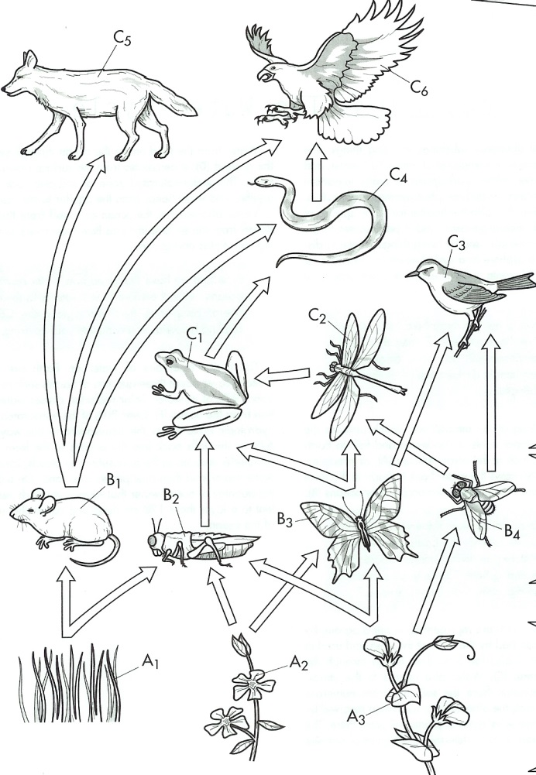***PREGUNTA 4. IMPACTOS EN REDES ALIMENTARIAS. (5 PUNTOS).*** La siguiente figura muestra una red o trama alimentaria simplificada de un ecosistema terrestre.

4.a. En base a las relaciones existentes entre los organismos que conforman esta red, si por efecto del cambio climático desaparecería la especie C**1**, indique, qué cambios ocurrirían con respecto a las poblaciones de las especies y a la biodiversidad presentes en el ecosistema ………………………………………………………………………………………………………………………………………………………………

………………………………………………………………………………………………………………………………………………………………………………………………………………………………………………………………………………………………………………………………

……………………………………………………………………………………………………………………………………………………………..

4.b. Utilizando los códigos correspondientes de los organismos presentados en la figura, desarrolle una cadena trófica que incluya cuatro niveles tróficos (nómbrelos):

Organismo:

Nivel trófico:

Organismo:

Nivel trófico:

Organismo:

Nivel trófico:

Organismo:

Nivel trófico:

**RESPUESTA PREGUNTA 4.** IMPACTOS EN REDES ALIMENTARIAS. (5 PUNTOS). La siguiente figura muestra una red o trama alimentaria simplificada de un ecosistema terrestre.

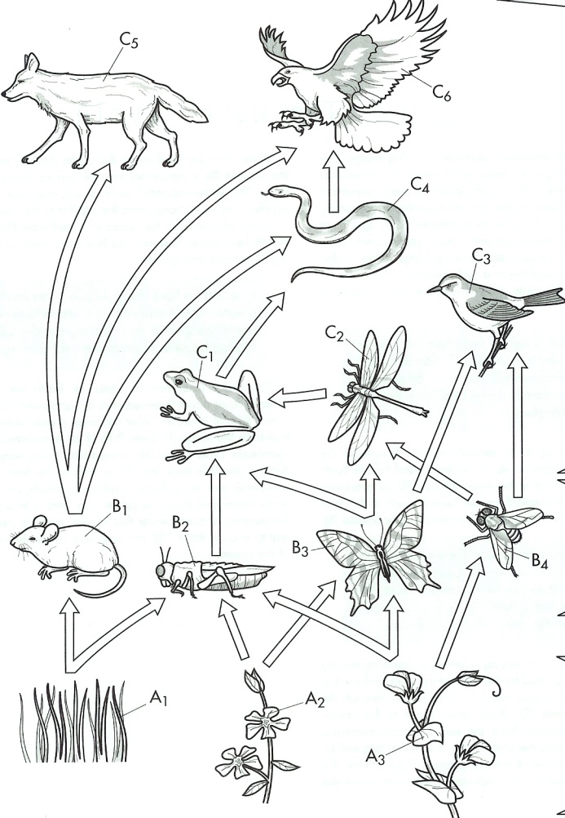

4.a. En base las relaciones existentes entre los organismos que conforman esta red, si por efecto del cambio climático desapareciera la especie C1, indique, en términos de población y biodiversidad, qué cambios ocurrirían en el ecosistema.

*La desaparición de toda especie de un ecosistema conlleva a un desbalance en el mismo. En el caso de la red alimentaria presentada, la desaparición de la especie C1 favorecería el incremento de las poblaciones de las cuales esta especie se alimentaba (ej. B2, B3, C2), poniendo a su vez en riesgo a las poblaciones de las cuales era su alimento (ej. C4). Por supuesto, la desaparición de C1 conllevaría a la disminución de la biodiversidad de este ecosistema.*

4.b. Utilizando los códigos correspondientes de los organismos presentados en la figura, desarrolle una cadena trófica que incluya cuatro niveles tróficos (nómbrelos):

*Son varias las combinaciones de organismos para la elaboración de la cadena trófica, en todo caso siempre deberá iniciar con alguno de los productores primarios (A1, A2, A3) y continuar con: un consumidor primario, un consumidor secundario y un consumidor terciario. (ej. A1, B2, C1, C4)*

|  |  |  |  |  |
| --- | --- | --- | --- | --- |
| **RUBRICA PREGUNTA 4** | | | | |
| **NIVELES DE EJECUCION**  **DESEMPEÑO** | **INICIAL**  **(0-25%)** | **EN DESARROLLO**  **(26-50%)** | **DESARROLLADO**  **(51-75%)** | **EXCELENTE**  **(76-100%)** |
| Pregunta 3.a (2,5 puntos) | El estudiante no logra identificar el impacto que la desaparición de la especie C1 tendría en la red trófica. (0 ptos) | El estudiante evidencia conocer el impacto que la desaparición de C1 acarrearía, pero solo considera a C1 como fuente de alimento o como predador. No hace ninguna referencia en cuanto al impacto en la biodiversidad. (1,3 ptos) | El estudiante evidencia conocer el impacto que la desaparición de C1 acarrearía, considerando en su análisis a C1 como fuente de alimento y como predador. No hace ninguna referencia en cuanto al impacto en la biodiversidad. (2 ptos) | El estudiante evidencia conocer el impacto que la desaparición de C1 acarrearía, considerando en su análisis a C1 como fuente de alimento y como predador. Considera además el impacto de esta desaparición en la biodiversidad (2,5 ptos) |
| Pregunta 3.b (2,5 puntos) | El estudiante evidencia desconocer el concepto de cadena alimentaria(0 ptos) | El estudiante evidencia aplicar el concepto de cadena alimentaria, pero no logra elaborar una cadena a partir la red planteada. (1,3 ptos) | El estudiante evidencia aplicar el concepto de cadena alimentaria, logrando elaborar una red de al menos cuatro organismos. Sin embargo, no logra categorizar estos organismos en los diferentes niveles tróficos solicitados. (2 ptos) | El estudiante evidencia aplicar el concepto de cadena alimentaria, logrando elaborar una red de al menos cuatro organismos. Logra además categorizar adecuadamente estos organismos en los diferentes niveles tróficos solicitados(2,5 ptos) |

***PREGUNTA 5. CONVERSION DE BASURA EN RECURSOS (10 PUNTOS).***

**5a . De acuerdo al proceso de una Planta moderna de Combustión de desechos, haga un diagrama de procesos (similar a la distribución mostrada en la pregunta 4.b) donde se identifiquen las siguientes unidades:** a.-Salida de vapor al generador de turbina; b.-entrada de cal neutralizante; c.-Separación de metales ferrosos, d.- Salida de metales ferrosos al mercado; e.-Desfibrilación o trituración; f.-Entrada e inspección de basura; g.- Generación de Cenizas Volátiles, Alimentador vibratorio, h.- Precipitador Electrostático. (Nota: el orden de la unidad identificada con su literal, la escoge usted).

***5b. Cite dos ventajas fundamentales de la incineración controlada……………………………………………………. ………………………………………………………………………………………………………………………………………..…………………………………………………………………………………………………………………………………………………….………………….……***

***RESPUESTA PREGUNTA 5. CONVERSION DE BASURA EN RECURSOS (10 PUNTOS).***

**5a . De acuerdo al proceso de una Planta moderna de Combustión de desechos, haga un diagrama de procesos (similar a la distribución mostrada en la pregunta 4.b) donde se identifiquen las siguientes unidades:** a.-Salida de vapor al generador de turbina; b.-entrada de cal neutralizante; c.-Separación de metales ferrosos, d.- Salida de metales ferrosos al mercado; e.-Desfibrilación o trituración; f.-Entrada e inspección de basura; g.- Generación de Cenizas Volátiles, Alimentador vibratorio, h.- Precipitador Electrostático. (Nota: el orden de la unidad identificada con su literal, la escoge usted).

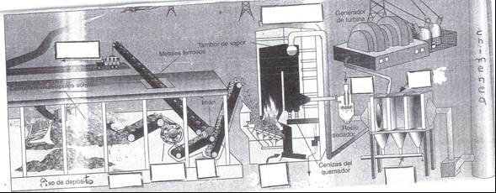

**C**

**D**

**F**

**E**

**G**

**A**

**B**

**H**

**G**

***5b. Cite dos ventajas fundamentales de la incineración controlada: Recuperación de energía y recuperación de metales***

|  |  |  |  |  |
| --- | --- | --- | --- | --- |
| **RUBRICA PREGUNTA 5**(0,55 ptos cada pregunta e ítem 5a) | | | | |
| **NIVELES DE EJECUCION**  **DESEMPEÑO** | **INICIAL**  **(0-25%)** | **EN DESARROLLO**  **(26-50%)** | **DESARROLLADO**  **(51-75%)** | **EXCELENTE**  **(76-100%)** |
| 5a | El estudiante deja todas las preguntas o espacios en blanco/ Todos los espacios en blanco tienen información equivocada/Completa correctamente de 1 a 2 espacios en blanco. (0-1,1 ptos) | El estudiante completa de manera correcta de 3 a 5 espacios en blanco; (1,65-2,8 pts) | El estudiante completa correctamente de 6 a 7espacios en blanco. (3,3-3,0 ptos) | El estudiante completa de manera correcta de 8 a 9 espacios en blanco. (4,4-5,0 ptos) |
| 5b | El estudiante no contesta correctamente el ítem 5b o, cita otras ventajas no relacionadas (0.0 ptos) | responde con ventajas muy fundamentales (hasta 1,5 ptos) | Responde una ventaja fundamental  (2,5 ptos) | Responde las ventajas fundamentales ( 5,0 ptos) |

***PREGUNTA 6. PREGUNTAS DE ACTUALIDAD*** *(5 puntos):*

a) Herpetario, el nuevo atractivo del zoo de:

Guayllabamba ………….. Guayaquil ……………. Loja………………..

b) El tratamiento de basura en Guayaquil lo realiza:

Vachagnon ………….. Puerto Limpio………….. Botadero Las Iguanas …………..

c) Día mundial de limpieza de playas:

1. de junio……. 1 de diciembre…….. 21 de septiembre ……………

d) El Instituto Oceanográfico de la Armada alerta a la ciudadanía que del 16 al 18 de septiembre de 2014 habrá en las playas:

derrame de petróleo…… aguajes y olas altas…… crecimiento excesivo de algas………

e) De acuerdo a la Ley de Fomento Ambiental y Optimización de los recursos del estado, el Impuesto Redimible a las Botellas Plásticas no Retornables, según datos del Servicio de Rentas Internas (SRI) es de:

0,9 USD ……… 0,2 USD………. 0,02 USD……

***RESPUESTAS PREGUNTA 6. PREGUNTAS DE ACTUALIDAD*** *(5 puntos):*

a) Herpetario, el nuevo atractivo del zoo de:

Guayllabamba ………X….. Guayaquil ……………. Loja………………..

b) El tratamiento de basura en Guayaquil lo realiza:

Vachagnon ………….. Puerto Limpio……X…….. Botadero Las Iguanas …………..

c) Día mundial de limpieza de playas:

1. de junio……. 1 de diciembre…….. 21 de septiembre ……X………

d) El Instituto Oceanográfico de la Armada alerta a la ciudadanía que del 16 al 18 de septiembre de 2014 habrá en las playas:

derrame de petróleo…… aguajes y olas altas…X… crecimiento excesivo de algas………

e) De acuerdo a la Ley de Fomento Ambiental y Optimización de los recursos del estado, el Impuesto Redimible a las Botellas Plásticas no Retornables, según datos del Servicio de Rentas Internas (SRI) es de:

0,9 USD ……… 0,2 USD………. 0,02 USD…X…

|  |  |  |  |  |
| --- | --- | --- | --- | --- |
| **RUBRICA PREGUNTA 6** | | | | |
| **NIVELES DE EJECUCION**  **DESEMPEÑO** | **INICIAL**  **(0-25%)** | **EN DESARROLLO**  **(26-50%)** | **DESARROLLADO**  **(51-75%)** | **EXCELENTE**  **(76-100%)** |
|  | El estudiante deja todas las preguntas o espacios en blanco/ Todos los espacios en blanco tienen información equivocada/Completa correctamente 1 espacio en blanco. | El estudiante completa de manera correcta 2 espacios en blanco. | El estudiante completa correctamente de 3 a 4 espacios en blanco. | El estudiante completa de manera correcta 5 espacios en blanco. |
| **TOTAL** | **0.0 – 1,0 puntos** | **2,0 puntos** | **3,0- 4,0 puntos** | **5,0 puntos** |

***PREGUNTA 7. ECONOMIA AMBIENTAL (10 PUNTOS).*** Grafique la tendencia de los siguientes indicadores ambientales (conociendo que algunos disminuyen, otros se acentúan y luego decrecen y otros empeoran) con respecto al aumento del ingreso per cápita.

***u*g/m3 aire**

***u*g/m3 aire**

**Concentraciones urbanas de SO2 agua potable**

**Concentraciones urbanas de partículas suspendidas**

50

1800

Ingreso *per cápita* (en USD) escala log

Ingreso *per cápita* (en USD) escala log

***RESPUESTA PREGUNTA 7. ECONOMIA AMBIENTAL (10 PUNTOS).*** Grafique la tendencia de los siguientes indicadores ambientales (conociendo que algunos disminuyen, otros se acentúan y luego decrecen y otros empeoran) con respecto al aumento del ingreso per cápita.



|  |  |  |
| --- | --- | --- |
| **RUBRICA PREGUNTA 7: ECONOMÍA AMBIENTAL (10 ptos).** Grafique la tendencia de los siguientes indicadores ambientales, conociendo que algunos disminuyen, otros se acentúan y luego decrecen y otros empeoran, con respecto al aumento del ingreso per cápita. | | |
| **INICIAL (0%)** | **EN DESARROLLO (50%)** | **EXCELENTE (100%)** |
| No se grafica o se grafican una o las dos curvas de forma incorrecta. | Se grafica sólo una de las dos curvas de forma correcta, el otro cuadrante es dejado en blanco o se la grafica de forma equivocada | Grafica correctamente las dos curvas, aunque algunas se desvían un poco de los valores correctos de las abcisas, pero la tendencia es aceptable.  Las dos curvas son graficadas de forma correcta. |
| **0 puntos** | **5.0 puntos** | **10.0 puntos** |

***PREGUNTA 8. CONTROL Y CONTAMINACION DE AIRE (10 PUNTOS*). V ó F:**

-Las PM**5** son partículas cuyo diámetro es igual o mayor a 5 *u*g (microgramos)…….….

-Los convertidores catalíticos son excelentes para eliminar las PM………..

-Las chimeneas sirven para tratar aire contaminado, transformando a los contaminantes en sustancias inocuas………

-Una forma de evitar la formación de ozono troposférico es disminuir la generación de NOx y COVs……….……

-Los convertidores catalíticos de los carros transforman al CO2 en CO…….

-Cuando los NOx reaccionan con los COVs generan O3, aldehídos, cetonas, entre otros.........

-Un compuesto gaseoso implicado en del deterioro de las obras monumentales de piedra es el SO2…………..

-Entre más pequeño es el diámetro de las PM, menos peligro implica para la salud de los seres humanos……..

-La inversión térmica es una condición favorable en que los contaminantes se mezclan y dispersan con facilidad……….

- Los sulfatos en aerosol contrarrestan el efecto del calentamiento global…………..

***RESPUESTAS PREGUNTA 8. CONTROL Y CONTAMINACION DE AIRE (10 PUNTOS*). V ó F:**

-Las PM**5** son partículas cuyo diámetro es igual o mayor a 5 *u*g (microgramos)…….F….

-Los convertidores catalíticos son excelentes para eliminar las PM……F…..

-Las chimeneas sirven para tratar aire contaminado, transformando a los contaminantes en sustancias inocuas…F……

-Una forma de evitar la formación de ozono troposférico es disminuir la generación de NOx y COVs………V.……

-Los convertidores catalíticos de los carros transforman al CO2 en CO…F….

-Cuando los NOx reaccionan con los COVs generan O3, aldehídos, cetonas, entre otros.....V....

-Un compuesto gaseoso implicado en del deterioro de las obras monumentales de piedra es el SO2……V……..

-Entre más pequeño es el diámetro de las PM, menos peligro implica para la salud de los seres humanos…F…..

-La inversión térmica es una condición favorable en que los contaminantes se mezclan y dispersan con facilidad……F.

- Los sulfatos en aerosol contrarrestan el efecto del calentamiento global………V…..

|  |  |  |  |
| --- | --- | --- | --- |
| **RUBRICA PREGUNTA 8:  *CONTROL Y CONTAMINACION DE AIRE (10 PUNTOS*). V ó F: UN PUNTO CADA PREGUNTA** | | | |
| **INICIAL ( hasta 20%)** | **EN DESARROLLO ( hasta 50%)** | **DESARROLLADO ( hasta 80%)** | **EXCELENTE (hasta 100%)** |
| No contesta correctamente todos los ítems. Contesta correctamente hasta 2 items | Contesta correctamente de 3 hasta 5 preguntas | Contesta correctamente de 6 hasta 8 items | Contesta correctamente 9 o todas las preguntas |
| **0.0-2.0 puntos** | **3.0-5.0 puntos** | **6.0-8.0 puntos** | **9.0-10.0 puntos** |

***PREGUNTA 9. CONTAMINACIÓN (15 PUNTOS***)**:** La siguiente tabla presenta diferentes tipos de contaminantes ambientales.

**9. a:** Escoja y escriba dentro de cada celda de la columna denominada **“ACTIVIDAD CONTAMINANTE**” el numeral correspondiente a la acción que genera a cada contaminante: **1**) Lixiviación en campos agrícolas; **2**) Almacenamiento de agua en recipientes plásticos; **3**) Quema de basura; **4**) Quema de combustible por tránsito vehicular; **5**) Remoción de tierras; **6**) Tratamiento secundario de plantas de aguas residuales; **7**) Plantas de energía eléctrica que operan con carbón; **8**) Vaporización de gasolinas, solventes de pinturas.

**9. b**: Escriba dentro de cada celda de la columna denominada “**TIPO DE CONTAMINACION A LA QUE SE ASOCIA”,**el literal correspondientes al componente ambiental afectado por el contaminante descrito en cada fila: **a**) Contaminación del agua; **b**) Contaminación de suelo; **c**) Contaminación del aire. (**Nota**: pueden repetirse letras y números en cada espacio).

|  |  |  |
| --- | --- | --- |
| **CONTAMINANTE** | **ACTIVIDAD CONTAMINANTE** | **TIPO DE CONTAMINACION A LA QUE SE ASOCIA** |
| PM5, PM10 |  |  |
| CO2 |  |  |
| SO2 |  |  |
| Herbicidas / Pesticidas |  |  |
| Exceso de nutrientes |  |  |
| Sedimentos |  |  |
| Bisfenol A y Ftalatos |  |  |
| COVs |  |  |

**RESPUESTA PREGUNTA 9.**

**CONTAMINACIÓN** (15 ptos)**:** La siguiente tabla presenta diferentes tipos de contaminantes ambientales.

**9. a:** Escoja y escriba dentro de cada celda de la columna denominada **“ACTIVIDAD CONTAMINANTE**”, el numeral correspondiente a la acción que genera a los contaminantes: **1**) Lixiviación en campos agrícolas; **2**) Almacenamiento de agua en recipientes plásticos; **3**) Quema de basura; **4**) Quema de combustible por tránsito vehicular; **5**) Remoción de tierras; **6**) Tratamiento secundario de plantas de tratamiento de aguas residuales; **7**) Plantas de energía eléctrica que operan con carbón; **8**) Vaporización de gasolinas, solventes de pinturas.

**9 b**: Escriba dentro de cada celda de la columna denominada “**TIPO DE CONTAMINACION A LA QUE SE ASOCIA”,** el literal correspondiente al componente ambiental afectado por el contaminante descrito en cada fila:

**a**) Contaminación del agua; **b**) Contaminación de suelo; **c**) Contaminación del aire. (**Nota**: pueden repetirse letras y números).

|  |  |  |
| --- | --- | --- |
| **CONTAMINANTE** | **ACTIVIDAD CONTAMINANTE** | **TIPO DE CONTAMINACION A LA QUE SE ASOCIA** |
| PM5, PM10 | **3,4,7** | **C** |
| CO2 | **3,4,6,7** | **C** |
| SO2 | **3,4,7** | **C** |
| Herbicidas / Pesticidas | **1** | **A,B** |
| Exceso de nutrientes | **1, 6** | **A** |
| Sedimentos | **5** | **A** |
| Bisfenol A y Ftalatos | **2** | **A** |
| COVs | **4 , 8** | **C** |

|  |  |  |  |  |
| --- | --- | --- | --- | --- |
| **RUBRICA PREGUNTA 9: 0.575 ptos cada pregunta** | | | | |
| **NIVELES DE EJECUCION**  **DESEMPEÑO** | **INICIAL**  **(0-25%)** | **EN DESARROLLO**  **(26-50%)** | **DESARROLLADO**  **(51-75%)** | **EXCELENTE**  **(76-100%)** |
|  | El estudiante responde de 0 a 6 respuestas correctas, de las 26 existentes/el estudiante marca todos los literales y numerales para cada contaminante: 0 ptos | El estudiante escribe de 7 a 13 respuestas correctas, de las 26 existentes  . | El estudiante escribe de 14 a 20 respuestas correctas | El estudiante escribe de 21 a 26 respuestas correctas |
| TOTAL | 0.0 – 3.5 puntos | 4.0 – 7. 5 puntos | 8.1 – 11.5puntos | 12.1- 15.0 puntos |

**PREGUNTA 10. *LA EXPLOSIÓN DEMOGRÁFICA (10 pts).* Conteste verdadero o falso (V/F)**

a) Los países desarrollados, por su tendencia de crecimiento poblacional, presentan :

- Disminución en su población de adultos mayores ………

- Disminución de la esperanza de vida ………

- Disminución en su seguridad social………...

- Crecimiento negativo de la población.…….

b) De acuerdo a las predicciones actuales, la población de China aumentará para el 2100, de 1.4 billones en la actualidad a 2.5 billones de habitantes ……………

c) La tasa de duplicación poblacional en los países desarrollados está en el orden de:

Algunos siglos…………….. algunas décadas………. unos pocos años (menos de una década)………..

d) La expectativa de vida y la seguridad social están incrementando en los países desarrollados ……

e) La población de China disminuirá desde 1.4 billones en los actuales momentos hasta 1.25 billones para el 2100 ………

f) Se predice que el crecimiento poblacional de los países de Norte América y Latinoamérica disminuirá, contrariamente a la tendencia del resto de regiones……….

g) Una décima parte de la población mundial tiene más de 60 años. Para el 2100, esta será de un tercio………..

**RESPUESTAS PREGUNTA 10. *LA EXPLOSIÓN DEMOGRÁFICA (10 pts).* Conteste verdadero o falso (V/F)**

**Del libro: Environmental systems and societies. Human Population. Pag. 84**

**Del libro de Nébel. La explosión demográfica: causas y consecuencias. Pag.145.**

a) Los países desarrollados, por su tendencia de crecimiento poblacional, presentan :

- Disminución en su población de adultos mayores …F……

- Disminución de la esperanza de vida …F……

- Disminución en su seguridad social…V……...

- Crecimiento negativo de la población.…V….

b) De acuerdo a las predicciones actuales, la población de China aumentará para el 2100, de 1.4 billones en la actualidad a 2.5 billones de habitantes ……F………

c) La tasa de duplicación poblacional en los países desarrollados está en el orden de:

Algunos siglos………X…….. algunas décadas………. unos pocos años (menos de una década)………..

d) La expectativa de vida y la seguridad social están incrementando en los países desarrollados …F…

e) La población de China disminuirá desde 1.4 billones en los actuales momentos hasta 1.25 billones para el 2100 …V……

f) Se predice que el crecimiento poblacional de los países de Norte América y Latinoamérica disminuirá, contrariamente a la tendencia del resto de regiones…F…….

|  |  |  |  |
| --- | --- | --- | --- |
| **RUBRICA PREGUNTA 10:  *LA EXPLOSION DEMOGRAFICA (10 PUNTOS*). V ó F: UN PUNTO CADA PREGUNTA** | | | |
| **INICIAL ( hasta 20%)** | **EN DESARROLLO ( hasta 50%)** | **DESARROLLADO ( hasta 80%)** | **EXCELENTE (hasta 100%)** |
| No contesta correctamente todos los ítems. Contesta correctamente hasta 2 items | Contesta correctamente hasta 5 preguntas | Contesta correctamente hasta 8 items | Contesta correctamente 9 o todas las preguntas |
| **0.0-2.0 puntos** | **3.0-5.0 puntos** | **6.0-8.0 puntos** | **9.0-10.0 puntos** |

g) Una décima parte de la población mundial tiene más de 60 años. Para el 2100, esta será de un tercio……V…..

**PREGUNTA 11*. ETICA (CINE-FOROS)(5 PUNTOS****).*

11.1 Del video Océano de Plásticos: Explique 2 cambios que propondría en la industria de fabricación de artículos de plástico para evitar externalidades negativas?

a.- ………………………………………………………………………………………………............................................................

……………………………………………………………………………………………......................................................................

b.- …………………………………………………………………………………….......................................................................

……………………………………………………………………………………..............................................................................

11.2. Del video Océano de Plásticos: Haga un esquema del proceso de bioacumulación en la cadena alimentaria por ingestión involuntaria de plástico, indicando los niveles tróficos involucrados y el respectivo daño o afectación ocasionado a cada especie.

11.3. Del video de Historia de las Cosas:¿Cuál es la razón por la que se emplean los Retardantes Bromados de Fuego y mencione dos ejemplos de productos en los cuales se usan?

………………………………………………………………………………………………............................................................................................................................................................................................................................................................................................................................................................................................................................................................................................................................................................................

11.4. Relación entre documentales: Esquematice los pasos del sistema lineal de producción de plásticos y explique dos acciones que elegiría para transformarlo en un ciclo cerrado

ACCION 1.-

.....................................................................................................................................................................

..........................................................................................................................................................................................................................................................................................................................................

ACCION 2.-

...............................................................................................................................................................................................................................................................................................................................................................................................................................................................................................................

**RESPUESTA PREGUNTA 11. ETICA (CINE-FORO)** (5 PUNTOS)

11.1 **Del video OCEANOS DE PLÁSTICOS: Explique 2 cambios que propondría en la industria de fabricación de artículos de plásticos para evitar externalidades negativas**.

11.1.a.- Cambio de sustancias químicas empleadas en los procesos productivos a materias primas biodegradables, implementando un sistema que se preocupe desde “la cuna a la tumba” (hasta su deposición final) dando la posibilidad que el productor aporte en la reducción de los impactos ocasionados por sus productos luego de su vida útil.

11.1.b-Promover campañas de reciclaje, de manera que la empresa productora de envases sea la encargada de realizar el reciclaje de sus productos para reprocesarlos en lugar de incrementar los volúmenes de desechos sólidos en relleno sanitario

11.2 **Del video Océano de Plásticos: Haga un esquema del proceso de bioacumulación en la cadena alimentaria por ingestión involuntaria de plásticos, indicando los niveles tróficos involucrados y el respectivo daño o afectación ocasionado a cada especie.**

HOMBRE

AVES MARINAS

PECES

ZOOPLANCTON

FITOPLANCTON

**NIVELES TROFICOS AFECTADOS**:

**TERCER NIVEL- CONSUMIDORES SECUNDARIOS Y DE ORDEN SUPERIOR**. Como por ejemplo: Peces pequeños y grandes, Aves marinas, elefantes marinos, ballenas, etc; en los cuales se han encontrados restos de plásticos en sus estómagos.

El vertido indiscriminado de residuos de plástico y sustancias químicas tales como Bisfenol A y Ftalatos**,** pone en peligro la cadena alimentaria, pudiendo estos residuos ingresar a nuestros organismos (humano) como parte de la cadena alimentaria

**SEGUNDO NIVEL- CONSUMIDORES PRIMARIOS**. Como por ejemplo el Caracol Marino en los cuales se han encontrado deformidades sexuales y aumento en la producción de huevos 4 veces más, ocasionado por el Bisfenol A

**PRIMER NIVEL - PRODUCTORES**. Como por ejemplo el fitoplancton, el cual es afectado por acumulación de plásticos en la plataforma marina.

11.3 **Del video de Historia de las Cosas: ¿Cuál es la razón por la que se emplean los BFR y mencione dos ejemplos de productos en los cuales se usan?**

Los BFRs son retardantes bromados de fuego, se los emplea por brindar seguridad contra incendios, retardar el desarrollo de la combustión.

Se emplean en la fabricación de productos electrónicos, almohadas, muebles, entre otros.

11.4. **Relación entre documentales: Esquematice los pasos del sistema lineal de producción de plásticos y explique dos acciones que elegiría para transformarlo en un ciclo cerrado.**

EXTRACCION PRODUCCIÒN DISTRIBUCION Y CONSUMO DISPOSICION FINAL

ACCION 1

Emplear otros materiales para que los desechos sean reprocesados en otros sistemas

Productivos (elaboración de productos reciclados ). Aplicación de las 3R (Reducir, Reutilizar y

Reciclar),

ACCION 2

Uso de Energía Limpia durante el proceso, Implementación de Política Cero Desechos y / o

Producción Cerrada, con el fin de poder lograr el uso sostenible de los recursos.

|  |  |  |  |  |
| --- | --- | --- | --- | --- |
| **RUBRICA PREGUNTA 11** | | | | |
| **NIVELES DE EJECUCION**  **DESEMPEÑO** | **INICIAL**  **(0-25%)** | **EN DESARROLLO**  **(26-50%)** | **DESARROLLADO**  **(51-75%)** | **EXCELENTE**  **(76-100%)** |
|  | Deja todas las preguntas en blanco o tienen información equivocada/ El estudiante completa de manera escueta la mitad de cada uno de los ítems de cada pregunta o numeral/ el estudiante completa correctamente la mitad de un solo numeral o pregunta | El estudiante completa de manera correcta 2 preguntas o numerales/o contesta correctamente la mitad de cada uno de los numerales | El estudiante completa correctamente hasta tres preguntas o numerales/ contesta correctamente más de la mitad de cada uno de los numerales y proporcional | El estudiante completa de manera correcta tres preguntas o numerales y la restante, solo la mitad/ responde correctamente a todas las preguntas o numerales |
| **TOTAL** | **0.0 – 1,3 puntos** | **1,4-2,5 puntos** | **2,6- 3,8 puntos** | **3,9-5,0puntos** |